值周信息发布
时间：2024—2025 学年第 一 学期 第 八 周（10月21日——10 月24 日）
值周领导：殷文宇
值周成员：刘艺文、朱雯婷、陆晓洁、牟丹英、王晓霞、张显猛、周忠才、李军伟
巡视安排 | 日期 | 早晨校门口 |  |  |  | 中午 |  |  |  |  |  |  | 早上、中午、课间巡视 |  |  |  |  |  |  |  |  |  | 放学
 |  | 正校门 |  | 校园巡视 |  | 阶梯教室 |  |  | 食堂东 |  | 食堂西 |  | 北一楼 | 北二楼 |  |  | 南一楼 |  | 南二楼 |  | 南三楼 |  | 大门口 | 停车场
 | 10.21  周一 | 张显猛 |  | 殷文宇 |  | 周忠才 |  |  | 王晓霞 |  | 殷文宇 |  | 牟丹英 | 刘艺文 |  |  | 朱雯婷 |  | 陆晓洁 |  | 李军伟 |  | 殷文宇 | 王晓霞
 | 10.22  周二 | 张显猛 |  |  | 殷文宇 |  | 周忠才 |  |  | 王晓霞 |  | 殷文宇 | 牟丹英 |  | 刘艺文 |  |  | 朱雯婷 |  | 陆晓洁 |  | 李军伟 | 刘艺文 |  | 殷文宇
 | 10.23  周三 | 张显猛 |  | 殷文宇 |  | 周忠才 |  |  | 王晓霞 |  | 殷文宇 |  | 牟丹英 | 刘艺文 |  |  | 朱雯婷 |  | 陆晓洁 |  | 李军伟 |  | 朱雯婷 | 李军伟
 | 10.24周四 | 张显猛 |  | 殷文宇 |  | 周忠才 |  |  | 王晓霞 |  | 殷文宇 |  | 牟丹英 | 刘艺文 |  |  | 朱雯婷 |  | 陆晓洁 |  | 李军伟 |  | 陆晓洁 | 张显猛
 | 10.25  周五 | 张显猛 |  |  | 殷文宇 |  | 周忠才 |  |  | 王晓霞 |  | 殷文宇 | 牟丹英 |  | 刘艺文 |  |  | 朱雯婷 |  | 陆晓洁 |  | 李军伟 | 牟丹英 |  | 周忠才
信息概况 | 一、喜讯传递：  二、教研活动情况：
一周工作反馈 | 检查项目 |  |  |  |  |  |  | 亮点 |  |  |  |  |  |  |  | 不足
 | 学生  管理 |  | 晨读 |  |  |  |  | 有学生组织自发在进行晨读，或班级打扫卫生和收缴作业。部分老师早早进班看班。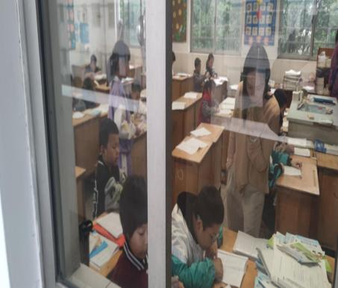 |  |  |  |  |  |  |  | 低中部分班级学生在教室或走廊嬉戏打闹。
 |  |  | 大课间 |  |  |  |  | 各班能因地制宜有效组织开展大课间活动。让学生动起来。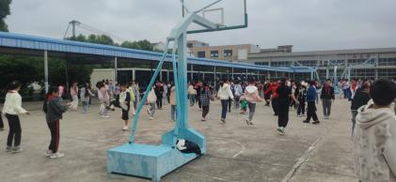 |  |  |  |  |  |  |  | 高年级要加快进场节奏，做操时讲话严重，做操质量有待加强。
 |  |  | 课间文明 |  |  |  |  | 课间活动比较文明。 |  |  |  |  |  |  |  | 底楼学生在奔跑追逐严重。如厕时不要奔跑。文明如厕。
 |  |  | 午餐管理 |  |  |  |  | 组织学生有序排队就餐。 |  |  |  |  |  |  |  | 就餐完毕回教室途中队伍凌乱且有学生奔跑追逐，边吃边随地扔垃圾、果皮。
 |  |  | 放学 |  |  |  |  | 各班都能准时放学，比较有秩序。 |  |  |  |  |  |  |  | 等候区低年级学生追逐奔跑现象严重。
 | 教学  管理 |  | 课堂教学 |  |  |  |  | 按照课表上课。 |  |  |  |  |  |  |  | 部分学生滞留教室写作业。
 |  |  | 课后服务 |  |  |  |  | 老师及时到岗，各班都有老师。精品社团有序开展。 |  |  |  |  |  |  |  | 可根据实际情况组织学生进行户外活动。
 | 卫生  情况 |  | 教室 |  |  |  |  | 午间巡视，各教室的卫生情况良好。 |  |  |  |  |  |  |  | 放学后，有部分教室脏乱。部分教室的窗户没有关。
 |  |  | 包干区 |  |  |  |  | 整体情况较好 |  |  |  |  |  |  |  | 各楼梯包干区卫生不堪入目。加强清扫与督查。
意见和建议 | 1.放学后，部分教室桌椅杂乱、地面脏乱，电源未切断。当堂的老师应组织学生打扫摆放好再放学。  2.要确保每天上好一节体育课，保证学生一小时的体育锻炼时间

